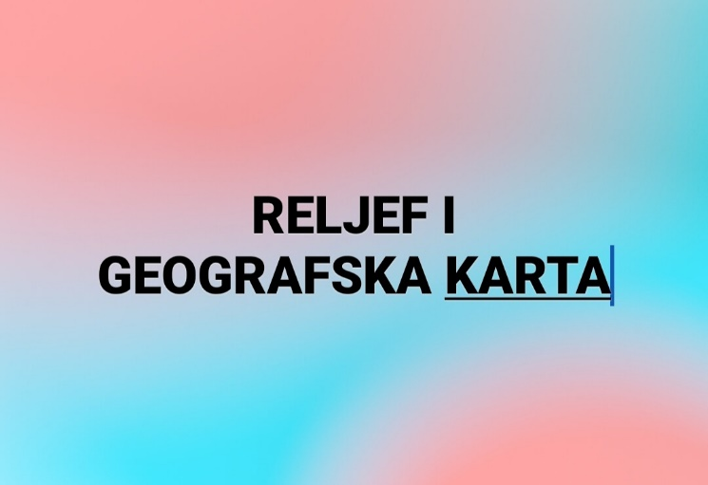
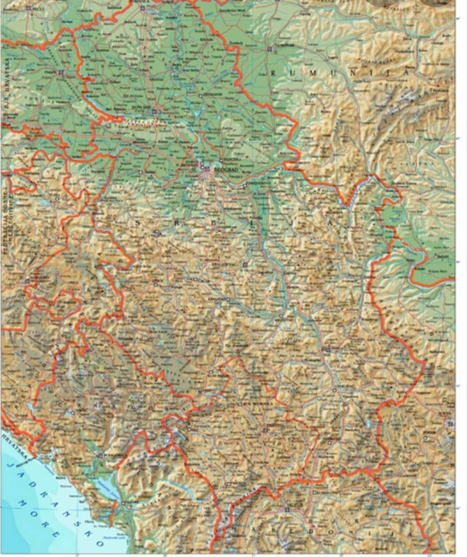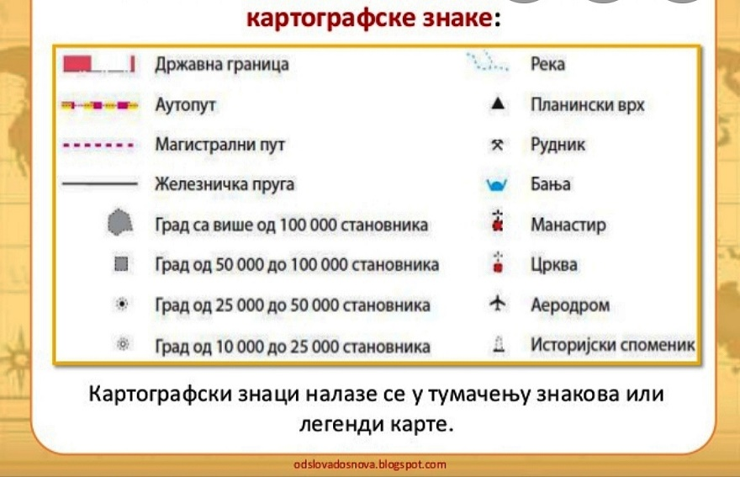
RELJEF čine sva uzvišenja,ravnice i udubljenja na Zemljinoj površini.Reljef čine:planine,brda,nizije,visoravni,kanjoni i klisure...
GEOGRAFSKA KARTA je umanjen prikaz Zemljine površine ili njenog dijela na ravnoj površini.Na njoj su različitim bojama prikazani sve vrste reljefa i vodenih površina:uzvišenja-braon,vodene površine-plavom,a ravnice zelenom bojom.Na geografskoj karti SJEVER je na vrhu,JUG na dnu,ZAPAD lijevo,a ISTOK desno.Pomoću nje možemo da se orijentišemo u prirodi.
Pored reljefa,na karti su označeni gradovi,sela,rudnici, mostovi,putevi,pruge,luke i drugi objekti.Oni su predstavljeni pomoću linija,crtica,tačaka ili simbola koji se zovu KARTOGRAFSKI ZNACI.Oni često podsećaju na ono što treba da nam prikažu.

